NOVA GUARITA - MT, 02 DE MAIO DE 2022
LISTA DE PRESENÇA DA 7ª SESSÃO ORDINÁRIA,
HORÁRIO 19H00MIN.

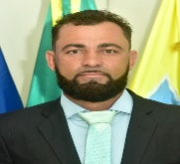 | CEZAR ALVES FERREIRA  Vereador
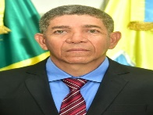 | DIVINO PEREIRA GOMES  Vice-Presidente
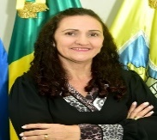 | GEANE FÁTIMA BOSCHETTI BUENO  1ª Secretária
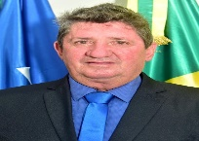 | HEITOR BALESTRIN  Presidente
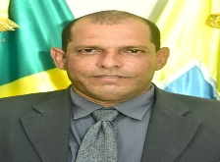 | JAIR SOARES  Vereador
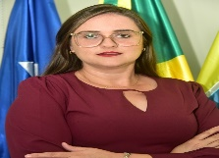 | KARINE GRUNEVALD  Vereadora
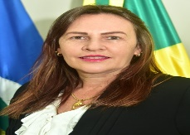 | MARIA ISABEL CEMBRANEL GIACOMELLI  2ª Secretária
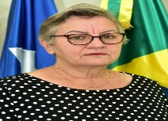 | MARTA TERESINHA PIT  Vereadora
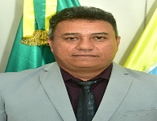 | NEVAIR JOSÉ RODRIGUES DE ALMEIDA  Vereador

HEITOR BALESTRIN
PRESIDENTE

